Reporte Agregado - DERCO
MONITOREO WES
Análisis consolidado de 7 puntos de monitoreo
Rango: 01-07-26 - 28-07-26
Generado: 28-07-26

RESUMEN EJECUTIVO AGREGADO
Puntos de monitoreo analizados: 7.
Consumo total agregado: 3.146 m³.
Consumo promedio por punto: 449,4 m³.
Total de alertas registradas: 90.

COMPARACIÓN DE CONSUMO POR PUNTO
Consumo acumulado de cada punto en el periodo (suma de todos los días analizados).
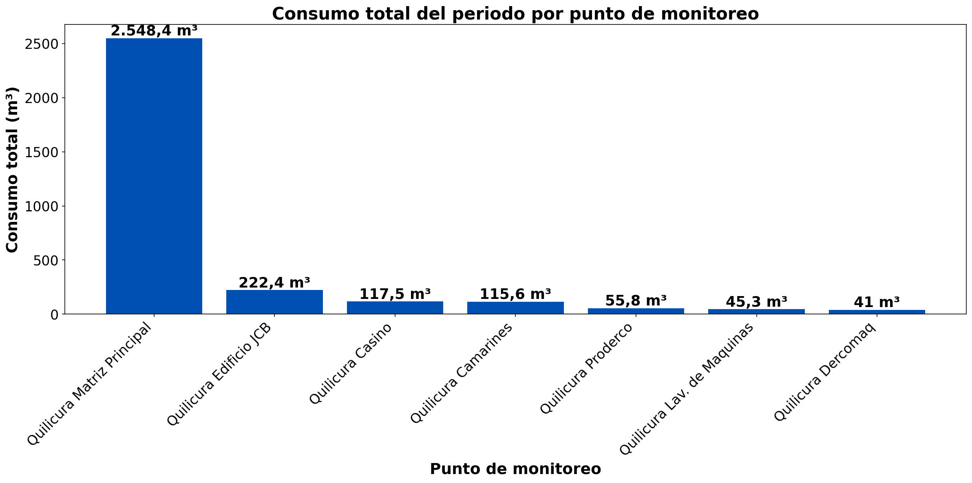

DERCO registró un consumo total de 3.146 m³ en el periodo entre 7 puntos de monitoreo. Los de mayor demanda fueron: Quilicura Matriz Principal (2.548,4 m³, 81 %), Quilicura Edificio JCB (222,4 m³, 7,1 %), Quilicura Casino (117,5 m³, 3,7 %). El menor consumo correspondió a Quilicura Dercomaq (41 m³, 1,3 % del total).

EVOLUCIÓN DEL CONSUMO DIARIO POR PUNTO
Gráficos de consumo total diario (m³) de cada día del periodo analizado, por punto de monitoreo.

QUILICURA MATRIZ PRINCIPAL
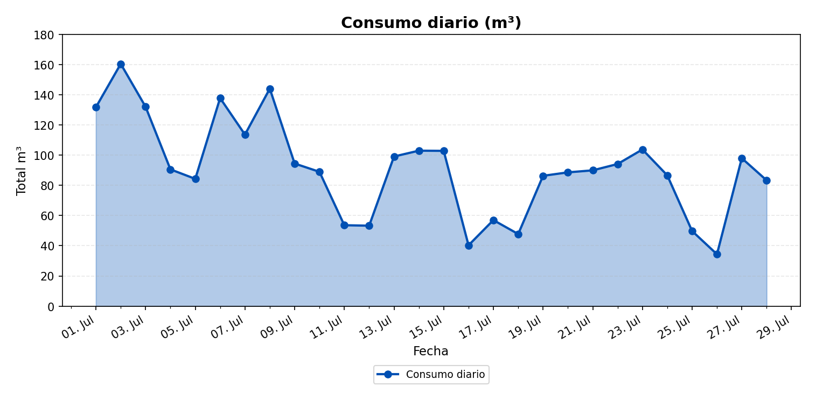

QUILICURA DERCOMAQ
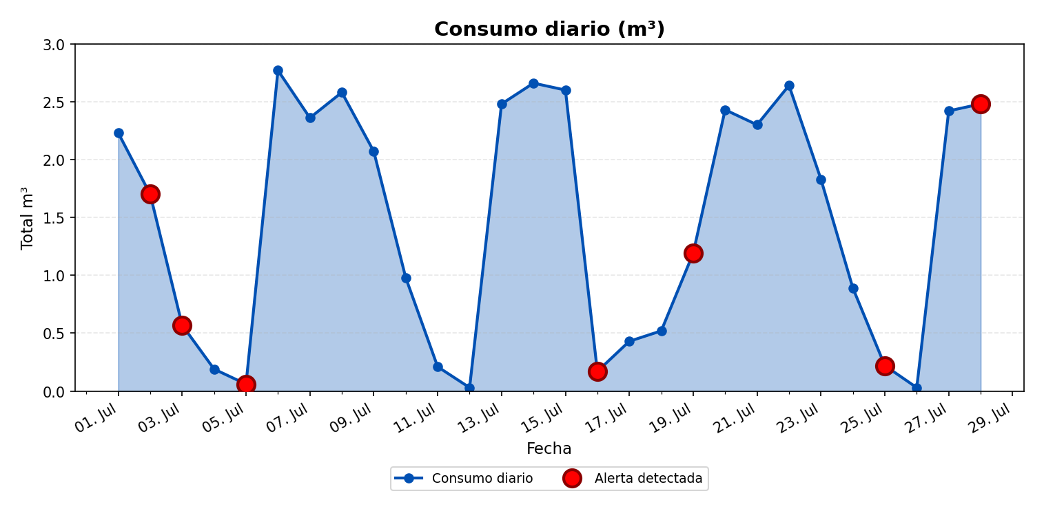

ALERTAS DETECTADAS EN EL GRÁFICO
Día | Hora | Tamaño de la alerta (m³/h)
01/07/2026 | 21:00 | 0,04
02/07/2026 | 20:00 | 0,04
05/07/2026 | 01:00 | 0,01
16/07/2026 | 17:00 | 0,04
18/07/2026 | 21:00 | 0,08
25/07/2026 | 12:00 | 0,03
28/07/2026 | 07:00 | 0,05

QUILICURA LAV. DE MAQUINAS
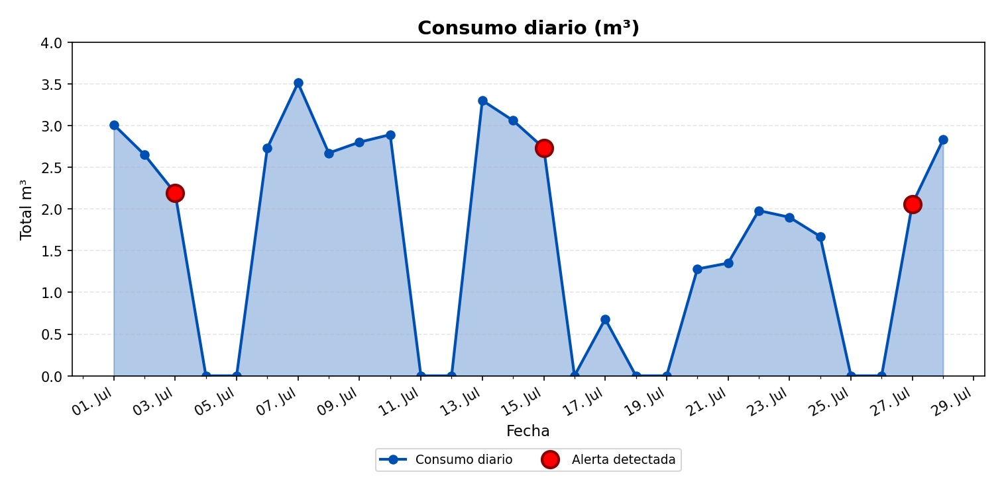

ALERTAS DETECTADAS EN EL GRÁFICO
Día | Hora | Tamaño de la alerta (m³/h)
03/07/2026 | 09:00 | 0,08
15/07/2026 | 14:00 | 0,48
27/07/2026 | 18:00 | 0,14

QUILICURA CASINO
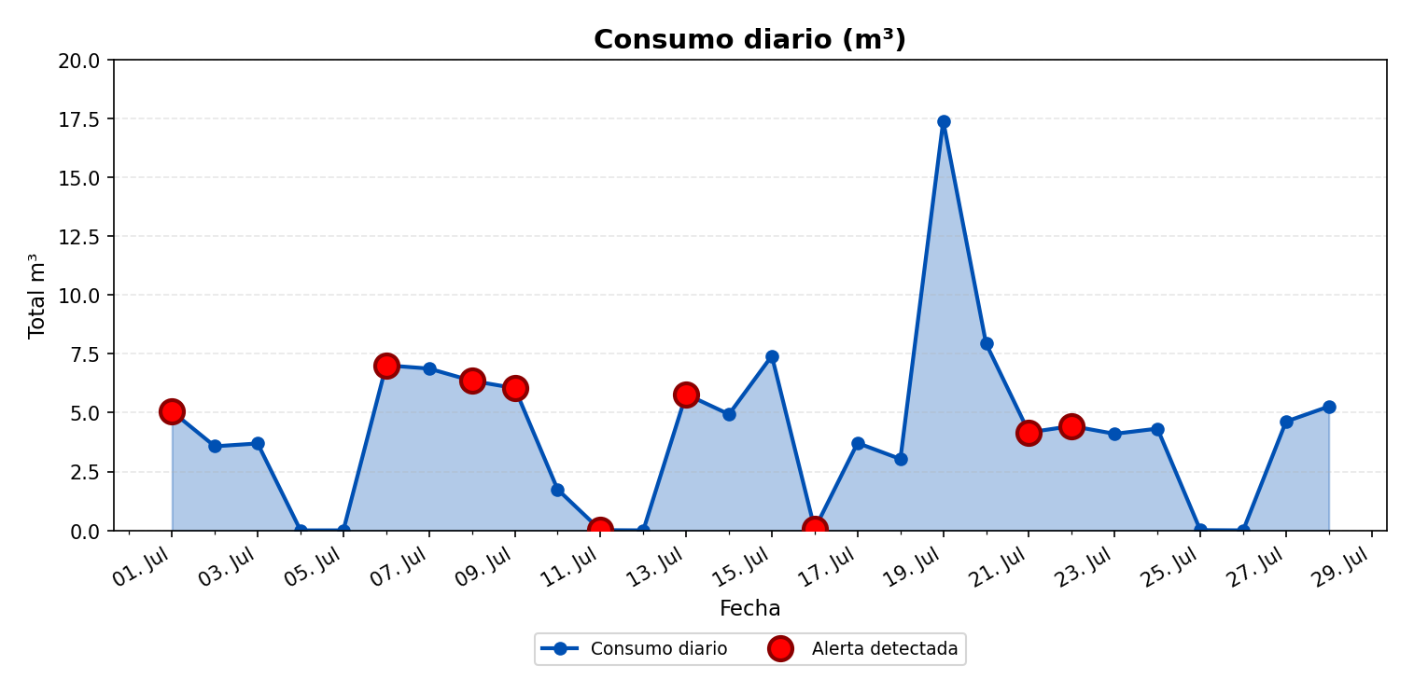

ALERTAS DETECTADAS EN EL GRÁFICO
Día | Hora | Tamaño de la alerta (m³/h)
01/07/2026 | 03:00 | 0,01
06/07/2026 | 05:00 | 0,02
08/07/2026 | 08:00 | 0,27
09/07/2026 | 06:00 | 0,2
09/07/2026 | 08:00 | 0,29
11/07/2026 | 13:00 | 0,02
13/07/2026 | 06:00 | 0,03
16/07/2026 | 12:00 | 0,02
21/07/2026 | 08:00 | 0,13
22/07/2026 | 07:00 | 0,02

QUILICURA PRODERCO
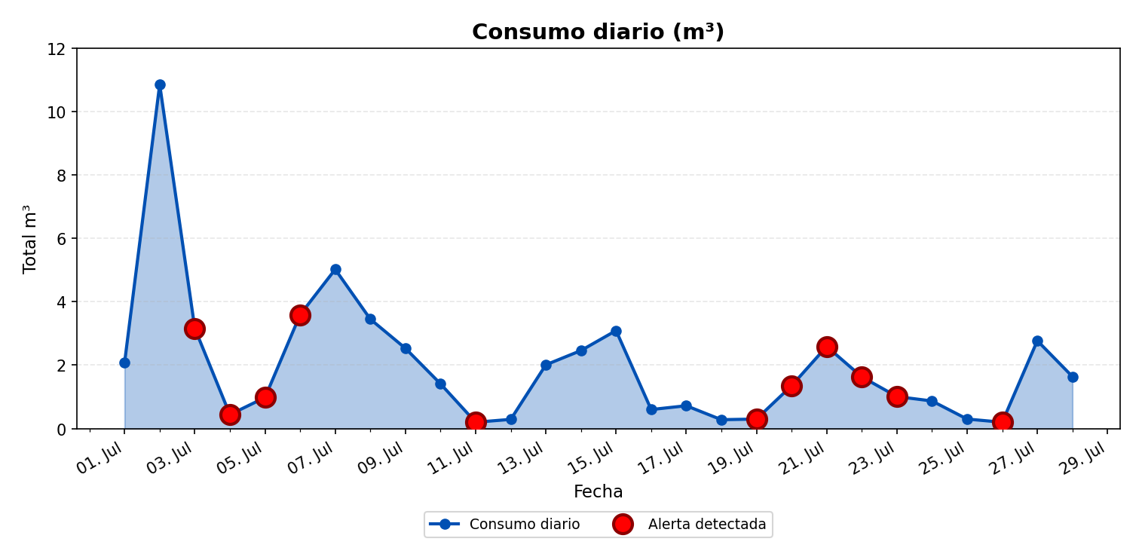

ALERTAS DETECTADAS EN EL GRÁFICO
Día | Hora | Tamaño de la alerta (m³/h)
03/07/2026 | 04:00 | 0,02
03/07/2026 | 20:00 | 0,03
04/07/2026 | 02:00 | 0,02
05/07/2026 | 01:00 | 0,03
05/07/2026 | 23:00 | 0,02
11/07/2026 | 06:00 | 0,01
19/07/2026 | 05:00 | 0,01
20/07/2026 | 06:00 | 0,01
20/07/2026 | 15:00 | 0,12
21/07/2026 | 03:00 | 0,02
22/07/2026 | 08:00 | 0,03
23/07/2026 | 06:00 | 0,02
23/07/2026 | 09:00 | 0,04
26/07/2026 | 09:00 | 0,02

QUILICURA CAMARINES
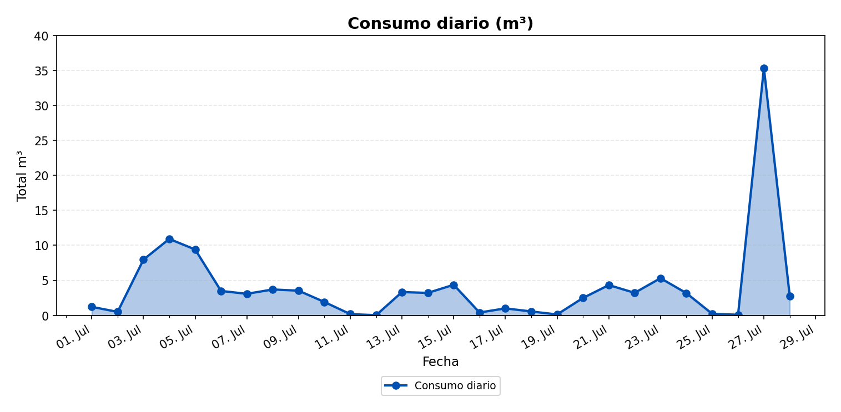

QUILICURA EDIFICIO JCB
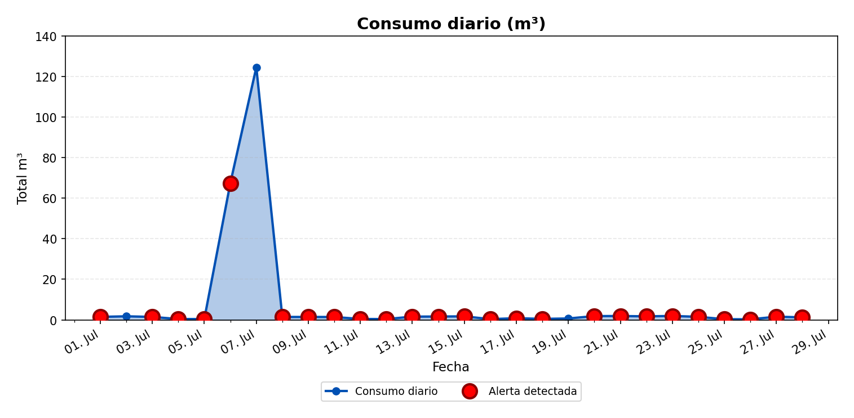

ALERTAS DETECTADAS EN EL GRÁFICO
Día | Hora | Tamaño de la alerta (m³/h)
01/07/2026 | 08:00 | 0,02
03/07/2026 | 02:00 | 0,01
04/07/2026 | 01:00 | 0,01
05/07/2026 | 02:00 | 0,01
06/07/2026 | 02:00 | 0,01
08/07/2026 | 02:00 | 0,01
09/07/2026 | 03:00 | 0,01
10/07/2026 | 01:00 | 0,01
11/07/2026 | 01:00 | 0,01
12/07/2026 | 03:00 | 0,01
13/07/2026 | 02:00 | 0,01
14/07/2026 | 02:00 | 0,01
15/07/2026 | 01:00 | 0,01
16/07/2026 | 03:00 | 0,01
17/07/2026 | 03:00 | 0,01
18/07/2026 | 04:00 | 0,01
20/07/2026 | 01:00 | 0,02
21/07/2026 | 01:00 | 0,01
22/07/2026 | 01:00 | 0,01
22/07/2026 | 10:00 | 0,07
23/07/2026 | 01:00 | 0,01
24/07/2026 | 01:00 | 0,01
25/07/2026 | 01:00 | 0,01
26/07/2026 | 01:00 | 0,01
27/07/2026 | 05:00 | 0,01
28/07/2026 | 03:00 | 0,01

DÍA DE MAYOR CONSUMO DIARIO POR PUNTO
Para cada punto se identifica el día con mayor consumo acumulado del periodo y se muestra el perfil horario (m³/h) de ese día.

QUILICURA MATRIZ PRINCIPAL — 02/07/2026
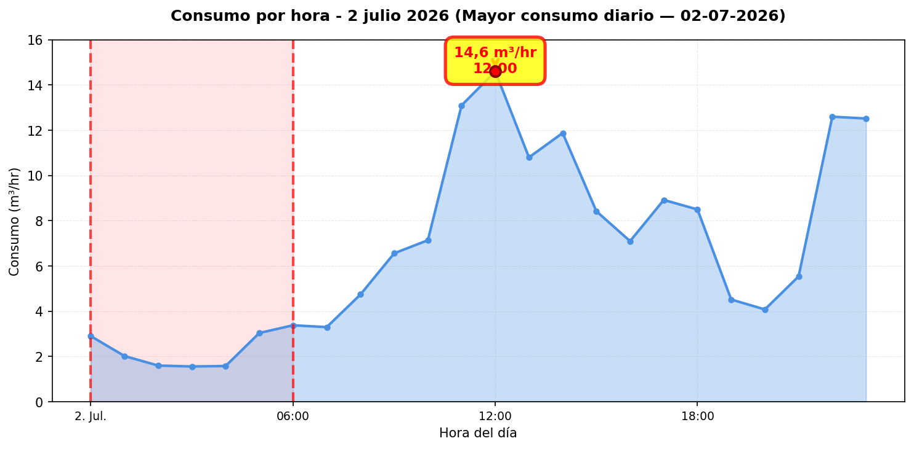
El día de mayor consumo diario en Quilicura Matriz Principal fue el 02/07/2026 con 160.4 m³ registrados, un 76 % por sobre el promedio diario del periodo (91.0 m³/día). Conviene revisar en terreno qué actividades o equipos explican el pico horario de ese día y si corresponde a operación programada o a un uso extraordinario de agua.

QUILICURA DERCOMAQ — 06/07/2026
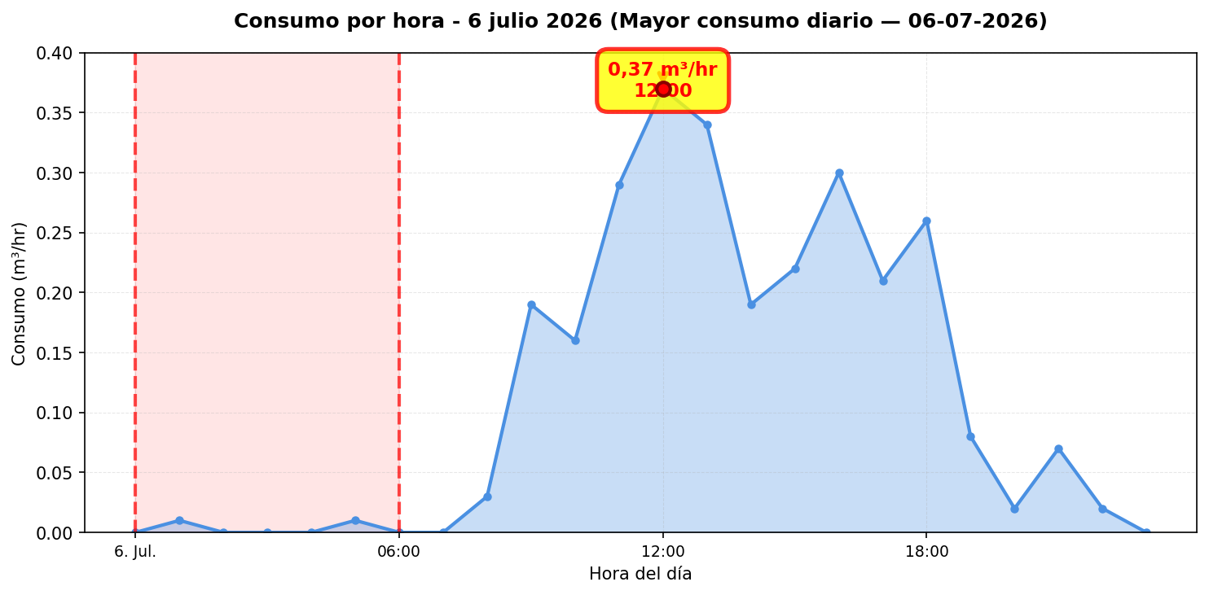
El día de mayor consumo diario en Quilicura Dercomaq fue el 06/07/2026 con 2.8 m³ registrados, un 89 % por sobre el promedio diario del periodo (1.5 m³/día). Conviene revisar en terreno qué actividades o equipos explican el pico horario de ese día y si corresponde a operación programada o a un uso extraordinario de agua.

QUILICURA LAV. DE MAQUINAS — 07/07/2026
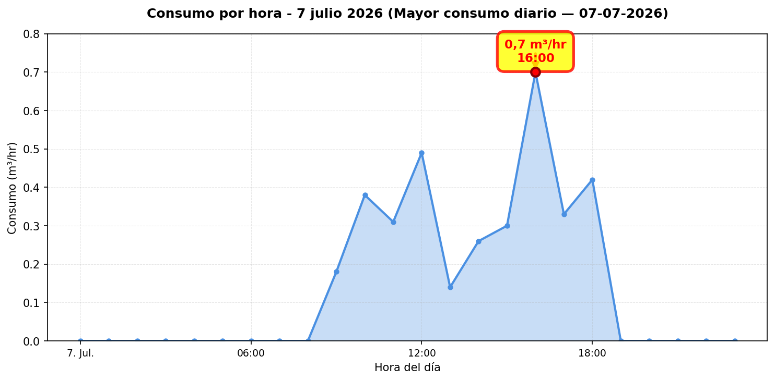
El día de mayor consumo diario en Quilicura Lav. de Maquinas fue el 07/07/2026 con 3.5 m³ registrados, un 117 % por sobre el promedio diario del periodo (1.6 m³/día). Conviene revisar en terreno qué actividades o equipos explican el pico horario de ese día y si corresponde a operación programada o a un uso extraordinario de agua.

QUILICURA CASINO — 19/07/2026
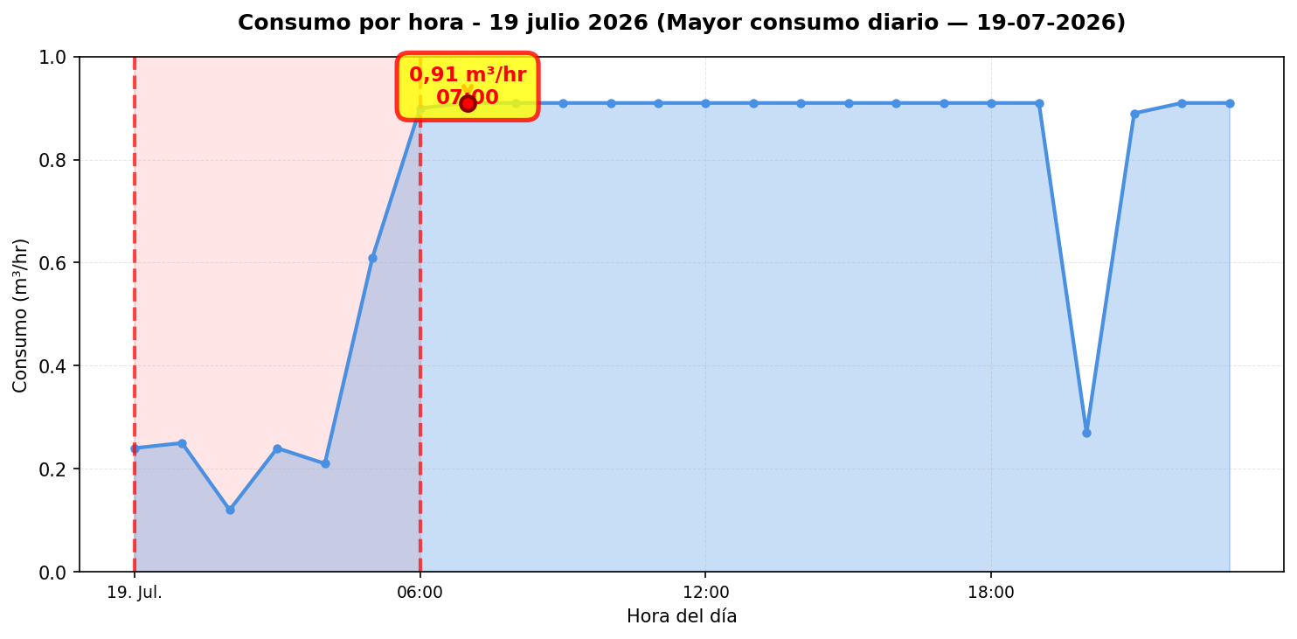
El día de mayor consumo diario en Quilicura Casino fue el 19/07/2026 con 17.4 m³ registrados, un 314 % por sobre el promedio diario del periodo (4.2 m³/día). Conviene revisar en terreno qué actividades o equipos explican el pico horario de ese día y si corresponde a operación programada o a un uso extraordinario de agua.

QUILICURA PRODERCO — 02/07/2026
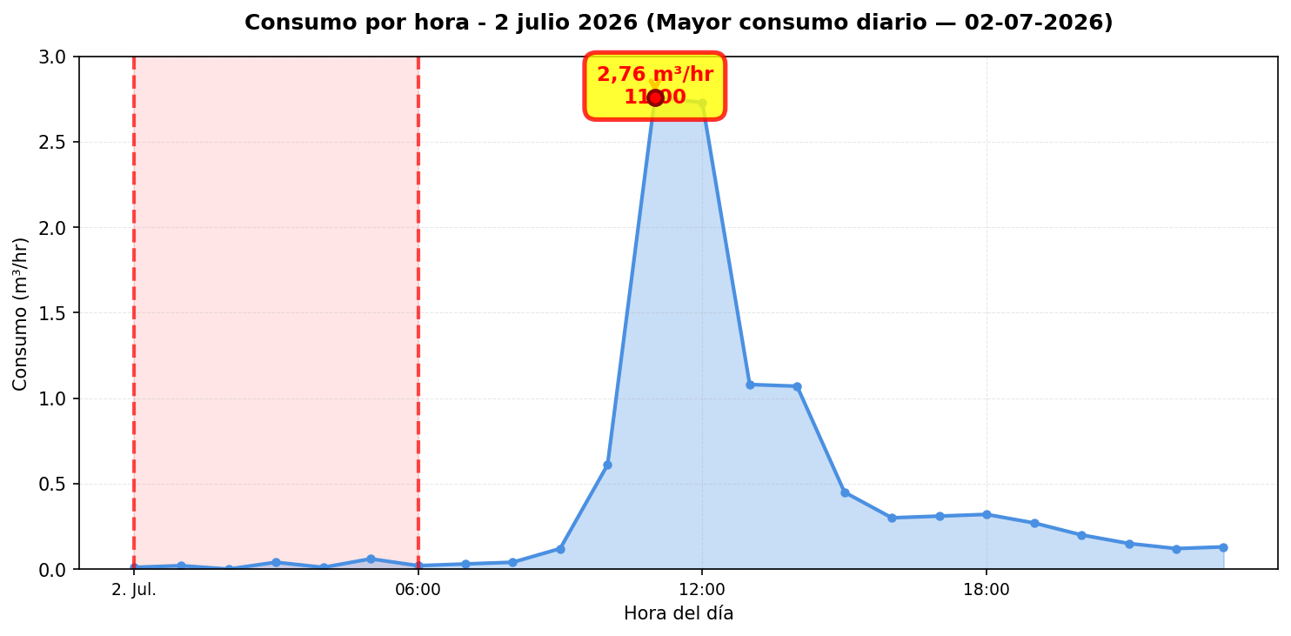
El día de mayor consumo diario en Quilicura Proderco fue el 02/07/2026 con 10.8 m³ registrados, un 444 % por sobre el promedio diario del periodo (2.0 m³/día). Conviene revisar en terreno qué actividades o equipos explican el pico horario de ese día y si corresponde a operación programada o a un uso extraordinario de agua.

QUILICURA CAMARINES — 27/07/2026
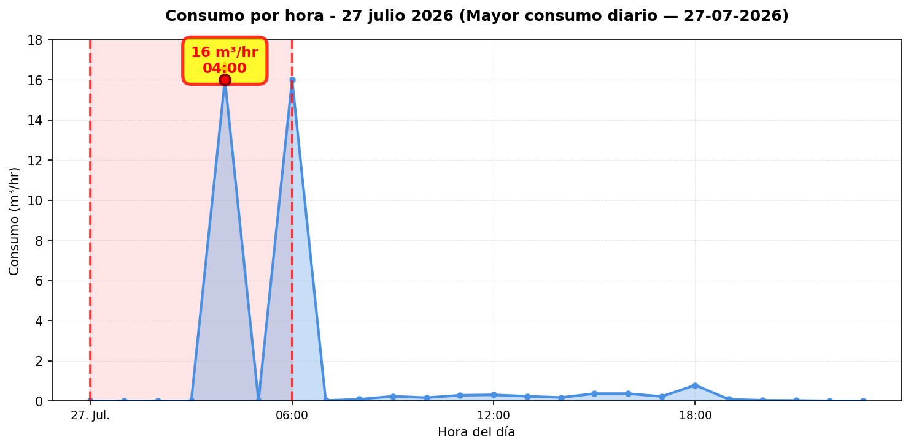
El día de mayor consumo diario en Quilicura Camarines fue el 27/07/2026 con 35.3 m³ registrados, un 756 % por sobre el promedio diario del periodo (4.1 m³/día). Conviene revisar en terreno qué actividades o equipos explican el pico horario de ese día y si corresponde a operación programada o a un uso extraordinario de agua.

QUILICURA EDIFICIO JCB — 07/07/2026
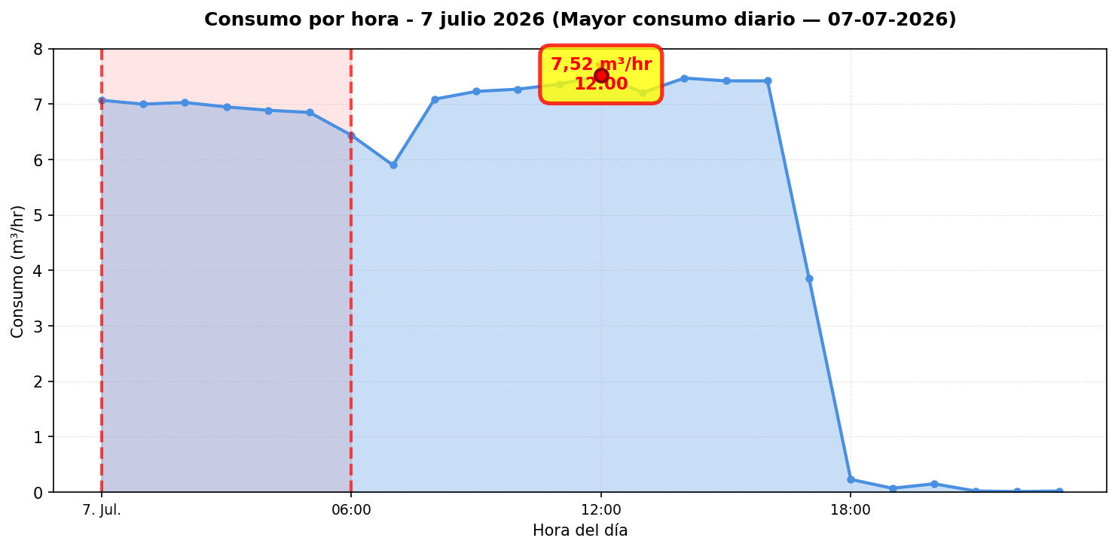
El día de mayor consumo diario en Quilicura Edificio JCB fue el 07/07/2026 con 124.5 m³ registrados, un 1467 % por sobre el promedio diario del periodo (7.9 m³/día). Conviene revisar en terreno qué actividades o equipos explican el pico horario de ese día y si corresponde a operación programada o a un uso extraordinario de agua.

RESUMEN POR PUNTO DE MONITOREO

MÉTRICAS POR PUNTO
Ranking | Dispositivo | Consumo total (m³) | Número de alerta | Consumo nocturno | Costo nocturno (CLP)
1 | Quilicura Matriz Principal | 2.548,4 | 0 | 346,7 m³  (28 días, 100%) | $440.284
2 | Quilicura Edificio JCB | 222,4 | 26 | 50,9 m³  (28 días, 100%) | $64.605
3 | Quilicura Casino | 117,5 | 10 | 5,8 m³  (19 días, 67,9%) | $7.417
4 | Quilicura Camarines | 115,6 | 0 | 35,5 m³  (25 días, 89,3%) | $45.022
5 | Quilicura Proderco | 55,8 | 14 | 3,6 m³  (28 días, 100%) | $4.597
6 | Quilicura Lav. de Maquinas | 45,3 | 3 | 0 m³  (0 días, 0%) | $0
7 | Quilicura Dercomaq | 41 | 7 | 0,9 m³  (22 días, 78,6%) | $1.143
 | TOTAL | 3.146 | 60 | 443,4 m³ | $563.067

ANÁLISIS DE CONSUMOS NOCTURNOS
Horario nocturno considerado: Se define como consumo nocturno el volumen medido entre las 00:00 y las 06:59 (hora Chile), es decir 7 horas por cada día del periodo. El total nocturno es la suma de esas horas en todos los días con datos — no se extrapola ni proyecta a 30 días.
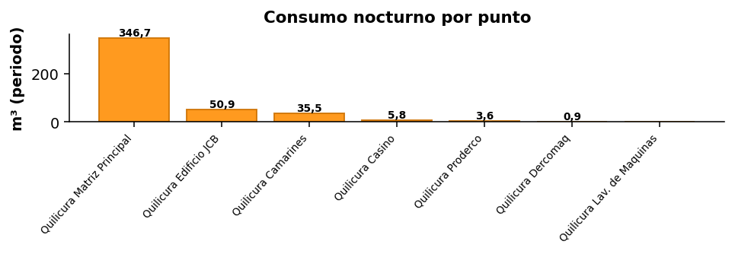
DETALLE POR PUNTO
Punto | m³ nocturnos | Días 00–06:59 | Costo (CLP)
Quilicura Matriz Principal | 346,7 | 28 | $440.284
Quilicura Edificio JCB | 50,9 | 28 | $64.605
Quilicura Camarines | 35,5 | 25 | $45.022
Quilicura Casino | 5,8 | 19 | $7.417
Quilicura Proderco | 3,6 | 28 | $4.597
Quilicura Dercomaq | 0,9 | 22 | $1.143
Quilicura Lav. de Maquinas | 0 | 0 | $0
Total DERCO (periodo): | 443,4 |  | $563.067
CONCLUSIÓN — CONSUMO NOCTURNO
Durante los 28 días del periodo, DERCO registró un total de 443,4 m³ en horario nocturno (Quilicura Matriz Principal (346,7 m³), Quilicura Edificio JCB (50,9 m³), Quilicura Camarines (35,5 m³) y 10,4 m³ en los demás puntos), equivalente a $563.067 al precio de referencia del servicio. Ese volumen corresponde a agua consumida en madrugada cuando la operación debería ser mínima; un sistema de monitoreo y regulación WES permite detectar y reducir esos caudales, mejorando el control del recurso y el costo asociado.

